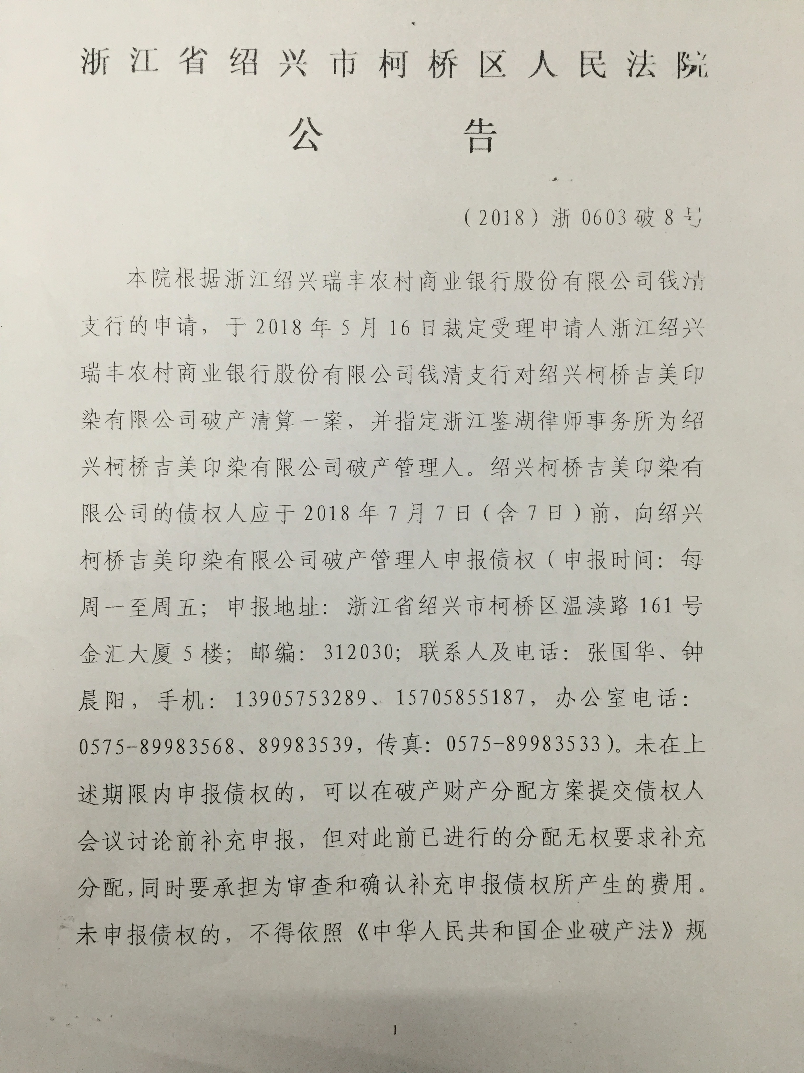

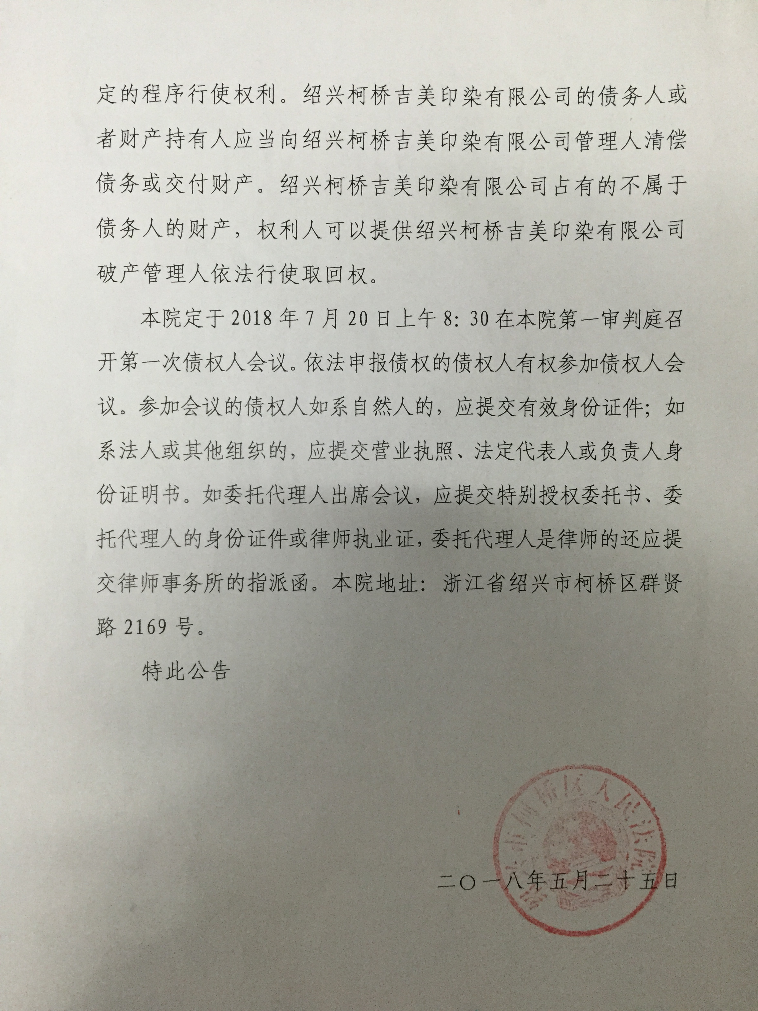

债权申报须知

浙江省绍兴市柯桥区人民法院根据浙江瑞丰农村商业银行股份有限公司钱清支行申请，于2018年5月16日以（2018）浙0603破申6号民事裁定书，裁定受理浙江绍兴瑞丰农村商业银行股份有限公司钱清支行对绍兴柯桥吉美印染有限公司的破产清算申请，并指定浙江鉴湖律师事务所为绍兴柯桥吉每印染有限公司破产管理人。为明确绍兴柯桥吉美印染有限公司债权人及利害关系人在债权申报阶段之权利、义务，特作如下须知和告知:
一、浙江省绍兴市柯桥区人民法院已于2018年5月25日发布了受理绍兴柯桥吉美印染有限公司破产清算的《公告》。为保障债权人权益，债权人应当在浙江省绍兴市柯桥区人民法院规定的申报期限，即2018年7月7日（含7日）完成债权申报。逾期申报将根据《绍兴市企业破产管理人互助会关于审查和确认补充申报债权的收费办法》收取补充申报债权的费用。
二、根据《企业破产法》的规定，债权是指人民法院受理破产申请时对债务人享有的债权。
债权人在申报债权时应当注意以下几点：
⑴未到期的债权，在破产申请受理或裁定并入时视为债权到期；
⑵附利息的债权，自破产申请受理或裁定并入时起停止计息；
⑶附条件、附期限的债权和诉讼、仲裁未决的债权，债权人可以申报；
⑷债权人申报债权时，应当书面说明债权的数额和有无财产担保情况，并提交有关证据；申报的债权是连带债权的，应当说明；
⑸连带债权人可以由其中一人代表全体连带债权人申报债权，也可以共同申报债权；
⑹债务人的保证人或者其他连带债务人已经代替债务人清偿债务的，可就其对债务人的求偿权申报债权；
⑺债务人的保证人或者其他连带债务人尚未代替债务人清偿债务的，以其对债务人的将来求偿权申报债权。但债权人已经向管理人申报全部债权的除外；
⑻管理人或者债务人依照《企业破产法》规定解除合同的，对方当事人以因合同解除所产生的损害赔偿请求权申报债权；
⑼债务人是委托合同的委托人，被裁定适用《企业破产法》规定的程序，受托人不知该事实，继续处理委托事务的，受托人以由此产生的请求权申报债权；
⑽债务人是票据的出票人，被裁定适用《企业破产法》规定的程序，该票据的付款人继续付款或者承兑的，付款人以由此产生的请求权申报债权。
⑾法律规定其他可以申报的债权，债权人应当予以申报。
三、根据《企业破产法》规定，未申报或逾期申报债权的法律后果主要包括：
⑴债权人未申报债权，不得依照《企业破产法》规定的程序行使权利。
⑵债权人未按期申报，已分配的财产不对其补充分配。即使在破产财产最后分配前补充申报，此前已进行的分配仍不再补充分配，且债权人还应该承担因审查、确认补充债权的产生的相关费用。
⑶如债务人进入重整程序，债权人未按期申报债权，在重整计划执行期间债权人不得行使权利；在重整计划执行完毕后，债权人可以按照重整计划规定的同类债权的清偿条件行使权利。
⑷如债务人进入破产和解程序，债权人未按期申报债权，在和解协议计划执行期间债权人不得行使权利；债权人在和解协议执行完毕后，可以按照和解协议规定的清偿条件行使权利。
四、申报人应当如实、详细填写《债权申报表》以及提供完整、真实有效的申报材料。申报债权应提供如下材料（一式两份）：
⑴《债权申报文件清单》、《债权申报表》、《送达地址及联系方式确认书》；
⑵载有统一社会信用代码的企业法人营业执照复印件（加盖公章）（未办理统一社会信用代码的，提交营业执照及组织机构代码证复印件并加盖公章）、法定代表人身份证明书（原件）、法定代表人身份证复印件（签字确认）；债权人为自然人的，应提供个人身份证明（复印件签字确认）；委托代理人申报的，需提交代理人授权委托书（原件）及代理人身份证件（复印件签字确认），委托代理人是律师的还应提交律师事务所的指派函及律师执业证复印件；
⑶证明债权事实的相关证据材料。申报人应当以与证据原件核对无误的复印件申报，证据材料应当附证据清单。（进入司法程序或仲裁程序的，同时提交司法部门或仲裁机构出具的相关法律文书及相关法律文书的生效证明和执行情况说明）
五、填写表格需注意的问题
⑴申报债权的金额：申报的债权金额必须确定（针对绍兴柯桥吉美印染有限公司，同一法人、组织或个人只能申报一个债权总额），外币必须转换成人民币计值，汇率以2018年 5月16日中国人民银行公布的市场交易中间价为准（并请提交银行出具的汇率证明）；
⑵利息债权：绍兴柯桥吉美印染有限公司附利息的债权自破产申请受理时起停止计息；
⑶基本事实项：简要陈述该债权的形成经过，另外对已开票金额和未开票金额应填写清楚；若涉及合同关系则该合同是否已经履行完毕要填写清楚。
⑷债权人申报债权时，应在《送达地址及联系方式确认书》中明确申报人的送达地址、电话、联系人等。
六、债权申报
现场申报的，申报人应当严格遵守申报秩序，服从管理人工作人员的安排，有序申报，并务必携带债权申报证据原件以便与管理人核对。现场申报地址为：浙江省绍兴市柯桥区温渎路161号金汇大厦5楼浙江鉴湖律师事务所。申报时间：工作日上午9:00-11:30，下午14:00-16:30。
选择邮寄申报的，则请邮寄至：浙江鉴湖律师事务所张国华律师收，地址：浙江省绍兴市柯桥区温渎路161号金汇大厦5楼，邮政编码：312030，联系电话0575-89983539 13905753289。请在邮寄单注明“绍兴柯桥吉美印染有限公司债权申报字样”，并保留邮件寄送底单。管理人将在收到申报材料之后确定时间核对证据原件,申请人应当予以配合，否则将承担相应的不利后果。

绍兴柯桥吉美印染有限公司管理人

附：债权申报文件清单
债权申报表
送达地址及联系方式确认书
法定代表人身份证明书
授权委托书
以上文件下载地址http://www.jianhulawyer.com→在线服务→下载中心 ，提交材料的纸张规格为A4纸。

绍兴柯桥吉美印染有限公司破产清算案
债权申报文件清单
债权人：
申报债权文件目录 |  |  | 份数 | 页数 | 原件或复印件
1 | □债权申报表 □送达地址及联系方式确认书
2 | □单位 | □营业执照复印件 □组织机构代码复印件□法定代表人身份证明 □法定代表人身份证复印件 □授权委托书 □代理人身份证明
2 | □个人 | □身份证复印件 □授权委托书 □代理人身份证明
3
4
5
6
提交人声明：本次提交的所有申报债权文件与原件相一致，不存在变造、伪造等情形，否则愿意承担由此产生的法律责任。
签收人声明：本次申报债权文件的签收并不代表签收人对其申报债权以及提交文件资料真实性、合法性及关联性的确认。
提交人（签字或盖章）： 签收人（签字）：
提交时间： 签收时间：
绍兴柯桥吉美印染有限公司破产清算案
债 权 申 报 表
债权申报编号【 】
债权人基本情况 | 申报人名称
债权人基本情况 | 法定代表人
代理人基本情况 | 姓名 |  |  | 联系电话
代理人基本情况 | 邮箱
申报债权总额 |  | ￥：  大写： | 原始债权
 |  | ￥：  大写： | 孳息债权  （附计算说明）
其中主张有财产担保  或优先权的金额 |  |  | 担保物名称、数量
 |  |  | 担保物价值
连带债权人  或债务人名称 |  |  | 连带债权  基本情况
申报事实与理由
（债权形成情况）
备注 |  | - 债权有多笔组成的，请在证据中附计算清单 2、附利息的债权之利息计算  至破产申请受理时；3、提交材料的纸张规格应为A4纸，书写均应使用黑碳素墨水，或直接打印。

债权申报人（签名或盖章）：

申报日期： 年 月 日

绍兴柯桥吉美印染破产清算案
债权申报人送达地址及联系方式确认书
申报人名称
开户银行  情况 | 开户银行
开户银行  情况 | 账号
管理人对申报人填写送达地址确认书的告知事项 | 1、为便于申报人及时收到管理人各项文书，保证破产程序顺利进行，申报人应当如实提供确切的送达地址及联系方式；  2、确认的送达地址适用于各个破产程序，包括：破产清算、和解、重整，以及同期与破产事务相关的其他事项；  3、破产期间如果送达地址有变更，应当及时书面告知管理人变更后的送达地址；  4、如果提供的地址不确切，或不及时告知变更后的地址，使破产相关文书无法送达或未及时送达的，自文书、材料等退回之日视为送达之日，申报人应承担由此引起的一切法律后果。
申报人送达地址及联系方式 | 1、本人确认下列地址为送达地址：  送达地址：  收 件 人：  联系电话：  电子邮箱：  2、其他联系方式：
申报人对自己送达地址及联系方式的确认 | 申报人已经提供送达地址及联系方式，并保证上述送达地址及方式准确、有效。如因申报人提供的送达地址不准确、或送达地址变更未及时通知管理人、或申报人或者申报人指定的代收人拒绝签收，导致材料未能被实际接收的，邮寄材料退回之日视为送达之日。  申报人签名或盖章：  年 月 日
备 注

法定代表人身份证明书

兹证明 先生(女士)在本单位任 职务，系本单位法定代表人。
特此证明。

证明单位：

二○一八年 月 日

授权委托书
委托人：
受托人：
在绍兴柯桥吉美印染有限公司破产案中，兹委托
担任本人（本单位）的委托代理人。
代理权限如下：
1、代为申报债权、与管理人核对债权（代为承认、变更、放弃债权）；
2、代为签署、签收各项文书；
3、代为出席债权人会议，行使异议权和表决权；
4、代为行使债权人的其他权利，代为履行债权人的其他义务；
5、代为领受分配款项。
6、
代理期限：
委托日起至破产案件终结之日止。

委托人（签字或盖章）： 受托人（签字）：

年 月 日

